A. LỜI NÓI ĐẦU:
Bạn đọc thân mến!
Thời đại chúng ta đang sống là thời đại diễn ra cuộc chạy đua quyết liệt về
khoa học- công nghệ giữa các quốc gia. Trong bối cảnh đó, quốc gia nào không phát triển được năng lực khoa học- công nghệ của mình thì quốc gia đó khó tránh được sự tụt hậu, chậm phát triển. Do vậy, một nền giáo dục tiên tiến tạo ra được nguồn nhân lực chất lượng cao có khả năng đóng góp cho sự phát triển năng lực khoa học –công nghệ, thúc đẩy sự phát triển nền kinh tế bền vững là cái đích mà tất cả các quốc gia đều nhằm tới. Mục tiêu của nền giáo dục đó là mang đến cho học sinh niềm say mê học tập, khát khao được vươn tới những chân trời mới của tri thức với một niềm tin mãnh liệt rằng mình có thể thực hiện được khát vọng đó. Nói cách khác, giáo dục phải đặt trọng tâm vào việc khơi dậy sự say mê học tập, kích thích sự tò mò và sáng tạo của học sinh để các em có khả năng kiến tạo kiến thức từ những gì nhà trường mang đến. Như vậy, mục tiêu của một nền giáo dục tiên tiến là giúp người học nhận ra được những năng lực trí tuệ của mình để đi tìm tiếp lời giải cho những vấn đề chưa hẳn hoàn toàn đã biết theo con đường phù hợp nhất với năng lực trí tuệ của cá nhân.
Sự hiện diện của một nền giáo dục như vậy phụ thuộc vào nhiều yếu tố, nhưng yếu tố quyết định nhất là vai trò của người thầy. Lấy khả năng sáng tạo kiến thức mới của người học là mục tiêu của giáo dục không phải là hạ thấp vai trò của người thầy, ngược lại, vai trò của người thầy được đề cao gấp bội. Không có học trò sáng tạo nếu không có những người thầy sáng tạo. Người thầy sáng tạo là người biết hướng dẫn người học phát hiện vấn đề, đặt ra các giả thuyết và so sánh để đánh giá các giả thuyết đó, từ đó chọn ra một giả thuyết thích hợp, sử dụng những kiến thức và hiểu biết tổng hợp từ nhiều môn học để đưa ra một giải pháp mới cho vấn đề đã biết và cuối cùng kiểm nghiệm, đánh giá giải pháp đó.
Để hỗ trợ giáo viên tìm hiểu, học tập, nghiên cứu về một nền giáo dục tiên tiến; lựa chọn áp dụng những phương pháp giảng dạy hiện đại, hiệu quả, thư viện

nhà trường đã tập hợp, biên soạn cuốn thư mục “ Sách bồi dưỡng chuyên môn nghiệp vụ dành cho giáo viên”.
Nội dung thư mục gồm có hai phần:
Phần 1: Sách đổi mới phương pháp dạy học
Phần 2: Sách bồi dưỡng kĩ năng dạy học môn ngữ văn
Trân trọng giới thiệu!

B. NỘI DUNG:
- Phần I: Sách đổi mới phương pháp dạy học:

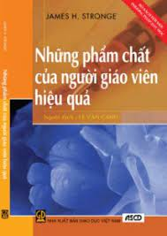 | 01. JAMES H. STRONGE/ Những phẩm chất của người giáo viên hiệu quả._ H.: Giáo dục, 2011. _211 tr; 24 cm.

Tóm tắt: Đưa ra khái niệm về người giáo viên hiệu quả, trách nhiệm của người giáo viên và cách thực hành giảng dạy, phương pháp để sự hiệu quả của giáo viên được tăng lên.

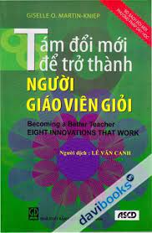 | 02. GISELLEO. MARTIN-KNIEP/ Tám đổi mới để trở thành người giáo viên giỏi._ H.: Giáo dục, 2011. _199 tr; 24 cm.

Tóm tắt: Giới thiệu những đổi mới để trở thành người giáo viên giỏi; mỗi chương lại xoay quanh một câu hỏi cốt lõi và được minh họa bằng những mô hình thực hiện mẫu rút ra từ thực tế giảng dạy của giáo viên.

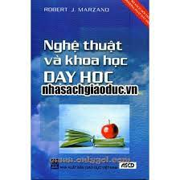 | 03. ROBERT J. MARZANO/ Nghệ thuật và khoa học dạy học._ H.: Giáo dục, 2011. _239 tr; 24 cm.

Tóm tắt: Đưa ra những nghiên cứu mang lại cho chúng ta biết phương pháp dạy học nào có nhiều khả năng nhất để thực sự có hiệu quả với các học sinh. Mỗi giáo viên phải tự xây dựng phương pháp dạy học cụ thể cho học sinh của mình tại thời điểm thích hợp.

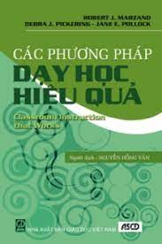 | 04. ROBERT J. MARZANO/ Các phương pháp dạy học hiệu quả._ H.: Giáo dục, 2011. _224 tr; 24 cm.

Tóm tắt: Chỉ ra rằng người giáo viên cần quan tâm đến việc người học như thế nào chứ không phải chỉ quan tâm đến mỗi một việc là hàng ngày cần phải dạy cái gì; họ cần có một tầm nhìn lâu dài đối với việc lựa chọn, áp dụng những phương pháp giảng dạy thích hợp và từng bước thực hiện để nâng cao chất lượng giáo dục.

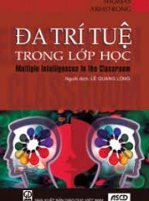 | 05. THOMAS AMSTRONG/ Đa trí tuệ trong lớp học._ H.: Giáo dục, 2011. _244 tr; 24 cm.

Tóm tắt: Mang lại một cái nhìn nhân bản và cần thiết nhằm kêu gọi nhà trường và giáo viên coi trọng sự đa dạng trí tuệ ở mỗi học sinh: mỗi loại trí tuệ đều quan trọng và mỗi loại học sinh đều có ít nhiều khả năng theo nhiều khuynh hướng khác nhau. Nhà trường phải là nơi giúp đỡ, khơi gợi tiềm năng, tạo điều kiện học tập theo các hướng khác nhau cho các em.

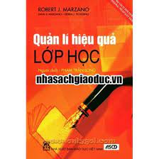 | 06. ROBERT J. MARZANO/ Quản lí hiệu quả lớp học._ H.: Giáo dục, 2011. _194 tr; 24 cm.

Tóm tắt: Đưa ra vai trò, trách nhiệm của người giáo viên trong việc tạo nên môi trường học tập, những gợi ý, những bài học hữu ích cho giáo viên đứng lớp trong việc quản lí lớp học hiệu quả.
II. Phần II: Sách bồi dưỡng kĩ năng dạy học môn ngữ văn

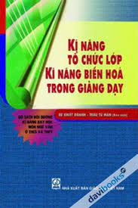 | 01. ĐỖ HUY LÂN/ Kĩ năng tổ chức lớp- Kĩ năng biến hóa trong giảng dạy ._ H.: Giáo dục, 2012. _223 tr; 24 cm.
Tóm tắt: Giới thiệu một cách toàn diện về ý nghĩa, tác dụng, các loại hình và các phương thức rèn luyện kĩ năng tổ chức lớp và kĩ năng biến hóa trong giảng dạy khi giảng dạy trên lớp.

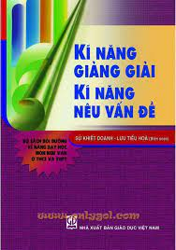 | 02. LÊ THỊ ANH ĐÀO/ Kĩ năng giảng giải- Kĩ năng nêu vấn đề ._ H.: Giáo dục, 2012. _239 tr; 24 cm.

Tóm tắt: Giới thiệu một cách toàn diện về ý nghĩa, tác dụng, các loại hình và các phương thức rèn luyện kĩ năng giảng giải và kĩ năng nêu vấn đề khi giảng dạy trên lớp.

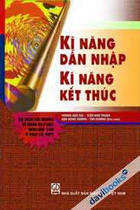 | 03. ĐỖ HUY LÂN/ Kĩ năng dẫn nhập- Kĩ năng kết thúc._ H.: Giáo dục, 2012. _230 tr; 24 cm.

Tóm tắt: Giới thiệu một cách toàn diện về ý nghĩa, tác dụng, các loại hình và các phương thức rèn luyện kĩ năng dẫn nhập và kĩ năng kết thúc khi giảng dạy trên lớp.
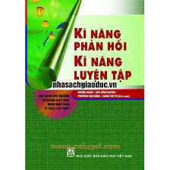 | 04. ĐỖ HUY LÂN/ Kĩ năng phản hồi- Kĩ năng luyện tập._ H.: Giáo dục, 2012. _223 tr; 24 cm.

Tóm tắt: Giới thiệu một cách toàn diện về ý nghĩa, tác dụng, các loại hình và các phương thức rèn luyện kĩ năng phản hồi và kĩ năng luyện tập khi giảng dạy trên lớp.

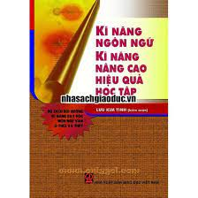 | 05. ĐỖ HUY LÂN/ Kĩ năng ngôn ngữ- Kĩ năng nâng cao hiệu quả học tập ._ H.: Giáo dục, 2012. _199 tr; 24 cm.
Tóm tắt: Giới thiệu một cách toàn diện về ý nghĩa, tác dụng, các loại hình và các phương thức rèn luyện kĩ năng ngôn ngữ và kĩ năng nâng cao hiệu quả học tập khi giảng dạy trên lớp.

III. HỆ THỐNG BẢNG TRA:

Bảng tra theo chữ cái tên tác giả

STT | VẦN | TÊN TÁC GIẢ |  | SỐ TRANG
1 | Đ | ĐỖ HUY LÂN |  | 06  07  07  08
2 | G | GISELLEO. MARTIN-KNIEP |  | 03
3 | J | JAMES H. STRONGE |  | 03
4 | L | LÊ THỊ ANH ĐÀO |  | 06
5 | R | ROBERT J. MARZANO |  | 04  05
6 | T | THOMAS AMSTRONG |  | 05

MỤC LỤC
- LỜI NÓI ĐẦU……………………………………………………………………..1,2
- Những phẩm chất của người giáo viên hiệu quả………………………………..3
- Tám đổi mới để trở thành người giáo viên giỏi…………………………………3
- Nghệ thuật và khoa học dạy học…………………………………………………..4
- Các phương pháp dạy học hiệu quả………………………………………………4
- Đa trí tuệ trong lớp học…………………………………………………………….5
- Quản lí hiệu quả lớp học…………………………………………………………..5
- Kĩ năng tổ chức lớp- Kĩ năng biến hóa trong giảng dạy………………………6
- Kĩ năng giảng giải- Kĩ năng nêu vấn đề…………………………………………6
- Kĩ năng dẫn nhập- Kĩ năng kết thúc……………………………………..............7
- Kĩ năng phản hồi- Kĩ năng luyện tập……………………………………………..7
- Kĩ năng ngôn ngữ- Kĩ năng nâng cao hiệu quả học tập……………………….8
- BẢNG TRA THEO CHỮ CÁI TÊN TÁC GIẢ…………………………………..9
- MỤC LỤC…………………………………………………………………………..10

NGƯỜI GIỚI THIỆU  Bùi Thị Tứ | HIỆU TRƯỞNG  Vũ Tiến Công

